25 Ideen, sich zu beschäftigen

Wie viele verschiedene Wörter kannst du aus den Buchstaben des folgenden Satzes machen?  VON ZU HAUSE LERNEN IST LUSTIG.  Schnapp dir ein Blatt Papier und einen Stift und schreibe eine Liste. | Danke jemandem,  der dir schon einmal bei irgendetwas geholfen hat und schreibe ihm einen Brief.  Danke! | Erschaffe ein Bauwerk  Du kannst es aus Lego bauen oder aber auch aus einem Kartenspiel.  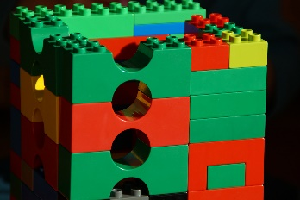 | Erstelle deine eigene Geheimschrift  Du kannst Buchstaben. Zahlen, Bilder oder Symbole benutzen. Findest du jemanden, der deinen Code knacken kann?  z.B.  A=1 B=2 C=3 D=4 E=5  F=6 G=7 H=8 I=9 J=10  1 6 6 5 = A F F E
Mache eine Fotosafari  Nimm eine Kamera oder ein Smartphone und mache ein paar Schnappschüsse.  Was fotografierst du?  Menschen, dein Haustier, deine Spielsachen? | Baue dir ein Schmöker-Zelt  Hole dir ein weiches Kissen und dein Kuscheltier. Mache es dir gemütlich und lies in deinem Lieblingsbuch.  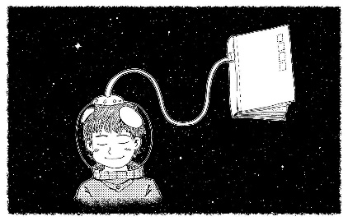 | Bastle dir eine Puppe  aus einer alten Socke  Kannst du jemandem damit ein kleines Theaterstück zeigen? | Elektronik-Liste  Mache eine Liste von allen Elektrogeräten in jedem Raum eures Hauses oder eurer Wohnung.  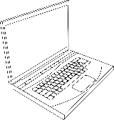  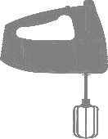  Hast du Ideen, wie man Strom sparen kann?
Mache etwas Nettes für jemanden  Du kannst jemandem ein Kompliment machen, etwas basteln oder jemandem bei etwas helfen | Packe eine Geschichten-Tasche  Suche dir eine Tasche und packe alles hinein, was zu deiner Lieblingsgeschichte gehört.  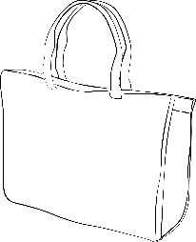 | Listen schreiben  Schreibe eine Liste mit Dingen, die dich glücklich machen, die du gut kannst oder für die du dankbar bist. | Baue einen Hindernisparcours  im Haus oder im Garten. Wie schnell kommst du durch deinen Parcours?  Achte darauf, niemanden zu stören.  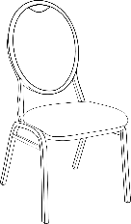  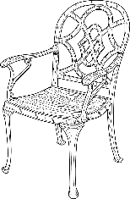
Bleibe in Bewegung!  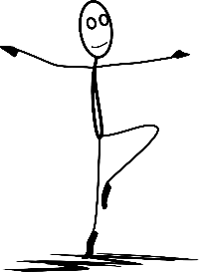  Denke dir einen Tanz zu deiner Lieblingsmusik aus. | Schreibe ein Theaterstück  Welche Personen kommen vor? Das passiert in der Geschichte, Wer sagt was? | Schreibe ein Lied oder einen Rap  über dein Haustier, dein Hobby, dein Lieblingsfach oder über ein Thema, das du spannend findest.  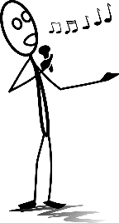 | Malen oder Zeichnen  Suche dir ein Foto oder Bild einer Person, eines Ortes oder eines Gegenstands und zeichne es ab.  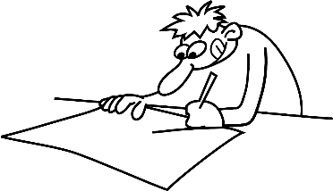
Schulplan  Zeichne einen Plan von unserer Schule und markiere unsere Klasse, die Aula, das Lehrerzimmer und andere Räume, die du kennst.  1a  2d  2e  Flur | Postkarte  Schreibe einem anderen Kind aus der Klasse oder eurem Klassentier eine Postkarte. | Mein Blick aus dem Fenster  Sieh aus dem Fenster und male, was du siehst. Schau genau hin. Es gibt oft spannende Kleinigkeiten zu entdecken.  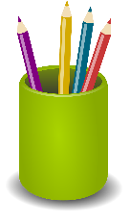  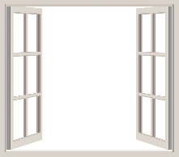 | Verkleiden  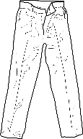  Suche dir verschiedene Kleidungsstücke zusammen und verkleide dich als Pirat, Prinzessin, Pippi Langstrumpf,  Fußballer ……
Starte ein Natur-Tagebuch  Sieh jeden Tag aus demselben Fenster und schreibe auf, was du siehst. Vögel, Bäume, Blumen – je nach Wetter oder Tageszeit kann sich der Blick verändern. | Abfallverwertung  Bastle etwas aus Joghurtbechern, Toilettenpapierrollen, Schachteln und Dosen.  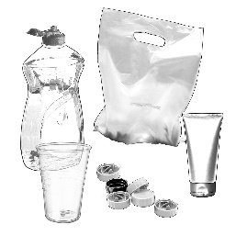 | Erfinde etwas Neues  Erfinde ein Gerät oder etwas, um Menschen zu helfen. Zeichen ein Bild davon oder schreibe eine Beschreibung. | Erfinde ein eigenes Brettspiel  und spiele es mit deiner Familie.  